COMUNICATO STAMPA
NELL’AMBITO DI UN ACCORDO FRA LA SEZIONE
PER LE RELAZIONI CON GLI STATI DELLA SANTA SEDE E L’ISTITUTO TONIOLO
ASSEGNATE 7 BORSE DI STUDIO PER UN INTERNSHIP PRESSO LE ORGANIZZAZIONI INTERNAZIONALI IN GINEVRA, PARIGI, VIENNA, STRASBURGO, NEW YORK E ROMA.

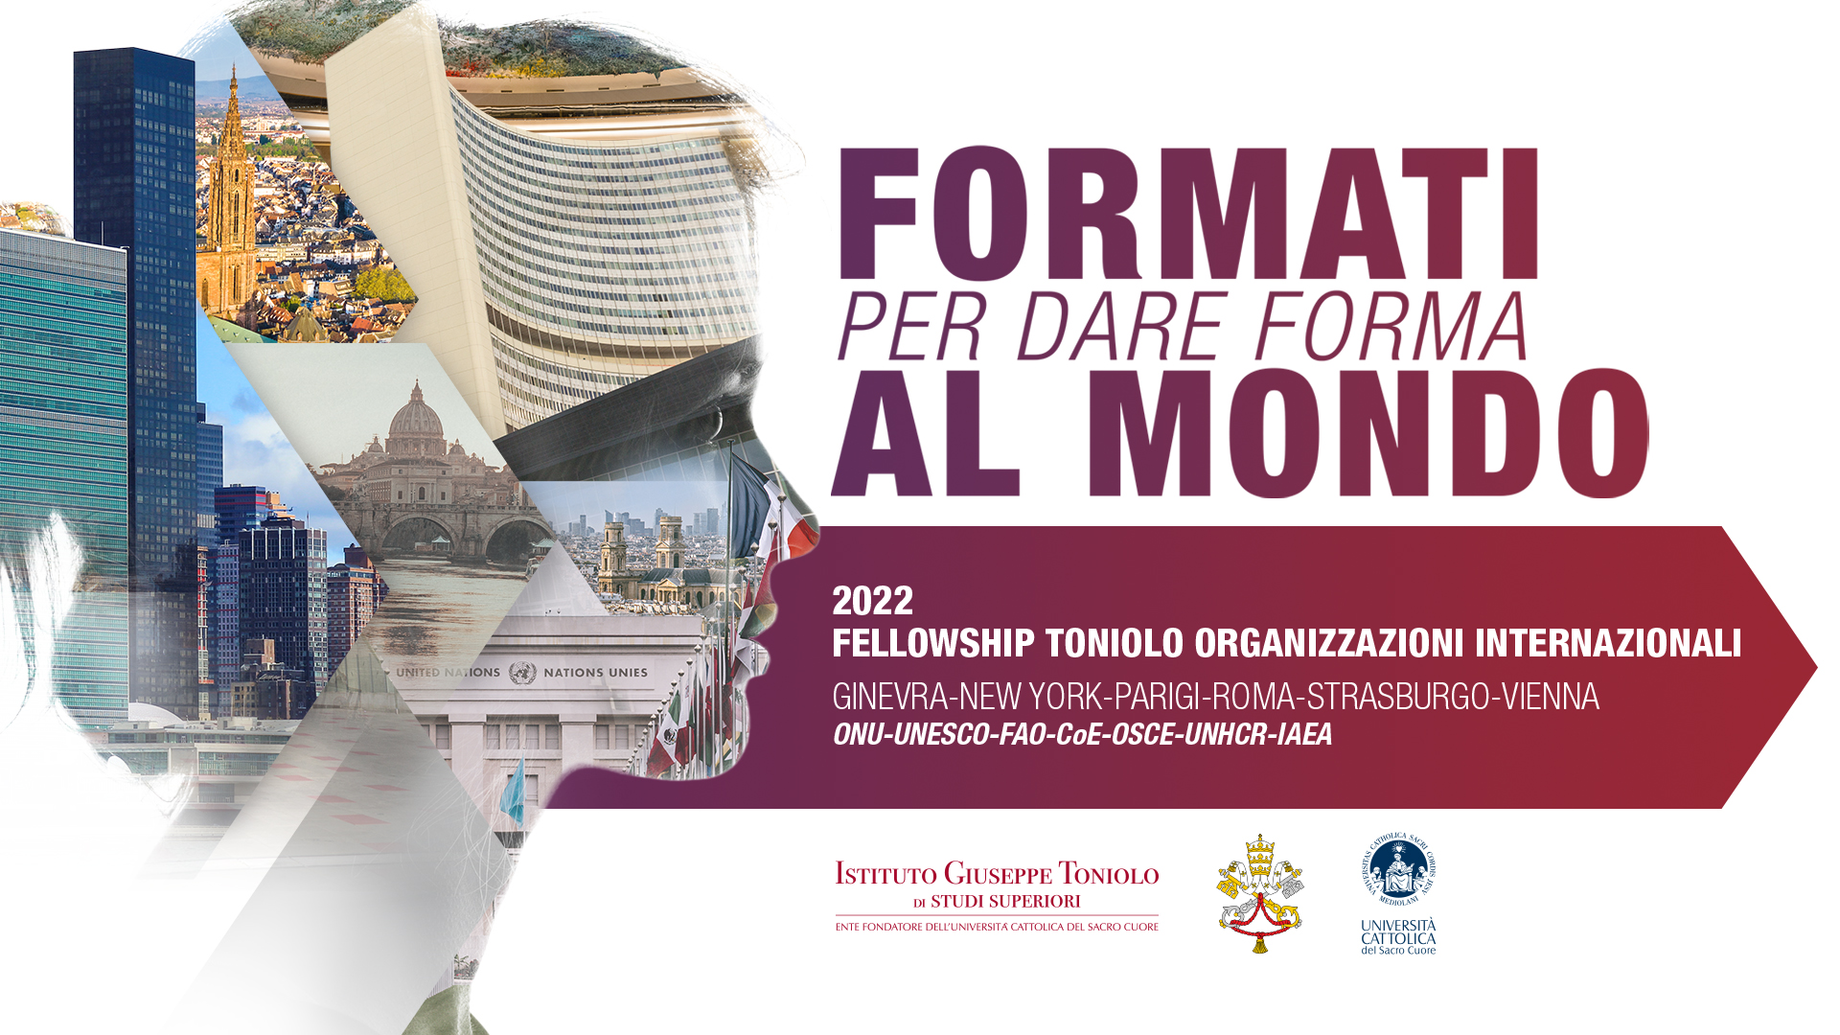

Milano, 11 luglio 2022
Offrire alta formazione nello staff della Missione Permanente della Santa Sede a Ginevra, Parigi, Vienna, Strasburgo, New York e Roma: è possibile grazie alla collaborazione tra Istituto Toniolo, ente fondatore dell’Università Cattolica, e le Rappresentanze della Santa Sede presso gli organismi internazionali aventi sede in Ginevra (dal 2014), Parigi, Vienna, Strasburgo, New York e Roma.
Sono pubbliche sul sito www.istitutotoniolo.it le graduatorie del Toniolo Fellowship Program 2022, che prevede l’assegnazione di 7 borse di studio per un internship presso le Organizzazioni Internazionali.
https://www.istitutotoniolo.it/progetti-e-borse-di-studio/borse-di-studio/fellowship-program-organismi-internazionali/

Si tratta di un ambizioso programma rivolto a laureandi e studenti post graduate dell’Università Cattolica del Sacro Cuore, ai quali viene garantita una formazione on-the-job grazie all’inserimento operativo nello staff delle Missioni per un periodo di 10 mesi.
Il modello, sperimentalmente avviato con la sede di Ginevra (Nazioni Unite) nel 2014, è stato poi esteso con l’inclusione della sede di New York (UN), Parigi, (Unesco), Vienna (AIEA, OSCE, CTBTO, UN), Roma (FAO e Dicastero Sviluppo Umano Integrale) e Strasburgo (Consiglio d’Europa). Dopo una sospensione dovuta alla emergenza sanitaria COVID-19, lo scorso aprile sono stati pubblicati i nuovi bandi per tutte le destinazioni, e l’assegnazione di ulteriori sette borse (8 luglio 2022) ha portato complessivamente a 48 il numero i neolaureati beneficiari del progetto.
Da una recente indagine tra quanti hanno beneficato del programma nelle scorse edizioni è altresì emerso che oltre metà di loro ha successivamente trovato lavoro negli organismi internazionali.
L’iniziativa, pensata in supporto alle Rappresentanze Pontificie operanti presso le Organizzazioni Internazionali, è resa possibile anche grazie ai contributi dei cattolici italiani raccolti nelle parrocchie in occasione della Giornata nazionale per l’Università Cattolica e si propone di offrire in modo concreto il contributo di Università Cattolica all’impegno diplomatico della Chiesa.

“La diplomazia multilaterale in un momento storico caratterizzato dall’individualismo e dalla proliferazione di conflitti costituisce l’alveo naturale per la Chiesa per portare un contributo di qualità, volto a creare e a facilitare il dialogo. Spesso il rapporto umano, attraverso il quale passa la cura educativa di questi ragazzi inseriti negli staff delle missioni, può fare davvero la differenza.
Da qui l'importanza educativa del Toniolo Fellowship Program e la possibilità che giovani preparati siano in grado di trasfondere, negli ambienti professionali che li vedono e li vedranno protagonisti, la gioia del Vangelo insieme alla professionalità acquisita anche grazie alla loro permanenza presso delle Rappresentanze Pontificie”.

Sua Eccellenza Mons. Paul R. Gallagher, Segretario per i Rapporti
con gli Stati e le Organizzazioni Internazionali

